Estudo de misturas de solo e agregado para uso como camada de base em vias municipais da Planície Costeira Sul do Rio Grande do Sul.
Régis Pinheiro Maria, Mestrando, Universidade Federal de Santa Maria – UFSM;
Prof. Dr. Cezar Augusto Burkert Bastos, Universidade Federal do Rio Grande – FURG

Analisando a malha urbana nos municípios da região sul do estado do Rio Grande do Sul, é possível observar a crescente demanda por vias pavimentadas, seja em bairros periféricos ou vias com considerável fluxo de veículos. Essa situação decorre da falta de investimentos em pavimentação das vias já existentes, aliado à crescente expansão da infraestrutura em função do desenvolvimento da região.
Outro fato a se destacar é o alto custo dessas obras de pavimentação, uma vez que o solo local não apresenta resistência mecânica suficiente para sua aplicação direta em camadas de base ou sub-base de pavimento. Em função disso, faz-se necessário o emprego de materiais de empréstimo considerados mais nobres (p.ex. brita graduada), com elevado custo de aquisição e transporte, conforme a localização da obra.
Dentro deste panorama, este estudo avaliou materiais de empréstimo comumente comercializados na região, denominados: saibro fino (SF) e saibro britado (SB), saibro fino misturado a material pétreo britado, oriundos de jazidas localizadas no interior do município do Capão do Leão/RS. Foram propostas e avaliadas quatro misturas de solo e agregado, definidas segundo métodos de estabilização granulométrica. As três primeiras misturas foram orientadas pelo método empírico, onde foram acrescentados percentuais crescentes (25%) de material pétreo britado ao saibro fino. A mistura 4 foi estabelecida com base no método estatístico e de Rochfuchs, utilizando a curva de Talbot (60%SB+40%SF).
Foram realizados ensaios nos materiais constituintes bem como nas misturas, dentre os ensaios pode-se destacar os utilizados para classificação geotécnica pela ABNT, HRB e SUCS, ensaios de classificação pela metodologia MCT e G-MCT e caracterização do material britado a partir de ensaios usuais para agregados.
Também foram verificadas as propriedades de compactação e de resistência utilizando ensaios de compactação Proctor, nas energias do Proctor Normal, Intermediário e Modificado, bem como a determinação do Índice de Suporte Califórnia (ISC), apresentado na figura 1, e seu respectivo potencial de expansibilidade.
Figura 1- Índice de Suporte Califórnia no teor de umidade ótimo
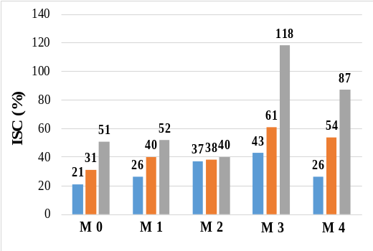
Fonte: Autor
Após análise das propriedades físicas e desempenho mecânico das misturas obteve-se melhor desempenho, conjugado ao menor teor de material britado, para a mistura 4, com ISC igual a 54% (na energia do Proctor Intermediário). Cabe salientar que os editais de licitação para aquisição de materiais constituintes de camadas de pavimento de vias nos municípios da região exigem materiais com ISC ≥ 50%, com isso, apenas as misturas M3 e M4 atendem, priorizando-se a M3 por apresentar um menor percentual de agregado, reduzindo custo.
É importante destacar, também, que a utilização de rocha granítica alterada nas misturas com o material fino, além de aumentar o desempenho mecânico do material, possibilita uma destinação para o material que por estar em alteração intempérica não possibilita seu emprego como agregado são (pedra britada para construção civil).
Outro fato importante é que a técnica permite maior e melhor aproveitamento de áreas já licenciadas ambientalmente, com planos de reabilitação dos terrenos já em andamento. O que reduz a necessidade de exploração de outras áreas intactas na região.

